**МИНИСТЕРСТВО НАУКИ И ВЫСШЕГО ОБРАЗОВАНИЯ**

**РОССИЙСКОЙ ФЕДЕРАЦИИ**

федеральное государственное автономное образовательное учреждение высшего образования «Санкт-Петербургский политехнический университет Петра Великого»

(ФГАОУ ВО «СПбПУ»)

**Институт среднего профессионального образования**

ОТЧЕТ ПО ЛАБОРАТОРНОЙ РАБОТЕ № 5

по дисциплине: «Основы алгоритмизации и программирования»

**Студент группы № 219/2**

**Клопова Ульяна**

**Вариант 15**

**Преподаватель: Рябова В.В.**

Санкт-Петербург

2024 г.

**Указание.** Заполните одномерный числовой массив Н(18) случайными целыми числами в интервале [-22; 18]. Выведите значения элементов массива в строку, причём на каждый элемент отведите 4 позиции. Ответ каждой задачи следует выводить с новой строки и с пояснительным текстом. Кроме того, следует каждый раз производить вывод массива на экран, если в нём произошли изменения: перестановка, замена, изменение значения элементов и т.д.

Для первых трёх задач программу, используя SWITCH для выбора каждой задачи по номеру.

Для остальных задач: для каждой задачи создайте свой код программы.

**Задачи 1, 2, 3**

1. Вычислите среднее арифметическое положительных элементов массива.
2. Найдите минимальный элемент массива из элементов, стоящих на чётных местах. Выведите минимальный элемент и номер места, на котором стоит этот элемент.
3. Найти элементы массива, кратные своим порядковым номерам.

#include<iostream>

#include <cstdlib>

#include <ctime>

#include <iomanip>

using namespace std;

int main() {

const int SIZE = 18;

setlocale(0, "");

int h[SIZE], a, i;

int c = 0;

float sum = 0, rez1 = 0;

srand(time(NULL));

for ( i = 0; i < SIZE; i++)

{

h[i] = rand() % 36 - 22;

cout << setw(4) << h[i] << " ";

}

int min = h[0], mini = 0;

cout << endl;

cout << "Были выполнены 3 задачи:" << endl;

cout << "Задача 1: Вычислите среднее арифметическое положительных элементов массива." << endl;

cout << "Задача 2: Найдите минимальный элемент массива из элементов, стоящих на чётных местах." <<endl;

cout<<"Выведите минимальный элемент и номер места, на котором стоит этот элемент." << endl;

cout << "Задача 3: Найти элементы массива, кратные своим порядковым номерам." << endl;

cout << "Выберите задание: " << endl;

cin >> a;

switch (a) {

case 1:

for (i = 0; i < SIZE; i++) {

if (h[i] > 0) {

c++;

sum += h[i];

}

}

rez1 = sum / c;

cout << "Среднее арифметическое:" << rez1;

break;

case 2:

for (i = 0; i < SIZE; i+=2) {

if (h[i]<min ) {

min = h[i];

mini = i;

}

}

cout << "Минимальный, четный, элемент массива " << min << endl;

cout << "Индекс минимального элемента " <<mini << endl;

break;

case 3:

for (i = 1; i < SIZE; i ++) {

if (h[i-1]%i==0) {

cout << "Элемент: " << h[i - 1] << ", Индекс: " << (i - 1) << endl;

}

}

break;

}

}

**Запуск 1.**

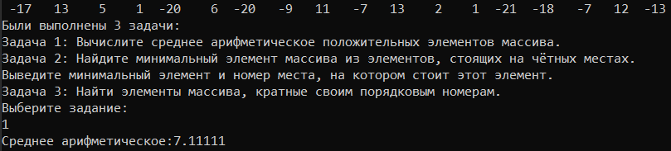

Результат при a = 1

**Запуск 2.**

Результат при a = 2

**Запуск 3.**

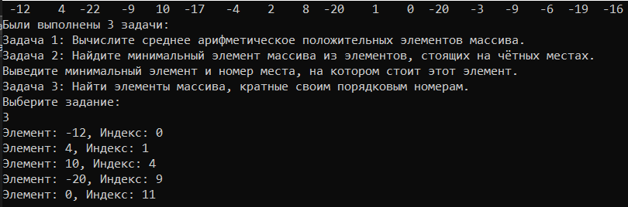

Результат при a = 3

**Задача 4.** Найдите минимальный элемент массива и поставьте его на первое место.

#include<iostream>

#include <cstdlib>

#include <ctime>

#include <iomanip>

using namespace std;

int main() {

const int SIZE = 18;

setlocale(0, "");

int h[SIZE], i;

srand(time(NULL));

for (i = 0; i < SIZE; i++)

{

h[i] = rand() % 36 - 22;

cout << setw(4) << h[i] << " ";

}

int min = h[0];

int qin = 0;

for (int i = 0; i < SIZE; i++) {

if (h[i] < min) {

min = h[i];

qin = i;

}

}

cout << endl;

cout << "Min = " << min << endl;

h[0] = h[qin];

for (int i = 0; i < SIZE; i++) {

cout << setw(4) << h[i] << " ";

}

}

**Запуск 1.**



Результат при первом запуске

**Запуск 2.**



Результат при втором запуске

**Запуск 3.**



Результат при третьем запуске

**Задача 5.** Выведите на экран одномерный массив, раскрасив в нем зеленым цветом последний нечетный элемент.

#include<iostream>

#include <cstdlib>

#include <ctime>

#include <iomanip>

#include <windows.h>

using namespace std;

int main() {

const int SIZE = 18;

setlocale(0, "");

int h[SIZE], i, in, l;

srand(time(NULL));

for (i = 0; i < SIZE; i++)

{

h[i] = rand() % 36 - 22;

cout << setw(4) << h[i] << " ";

}

cout << endl;

cout << endl;

for (i = 0; i < SIZE; i++)

{

for (int i = 0; i < SIZE; ++i) {

if (h[i] % 2 != 0) {

l = i;

}

}

if (h[i] % 2 != 0 && i ==l) {

cout <<setw (4)<< "\033[32m" << h[i] << "\033[0m ";

}

else {

cout << h[i] << " ";

}

}

}

**Запуск.**

Результат при запуске